物理教研组第二次主题教研活动
主题：《怀铁一中与贵州省铜仁市民族中学高中开展学科教学示范观摩活动》
时间:2023.03.22
活动一：10:30—11:15 《动能与动能定理》
主讲人：铜仁 范 波
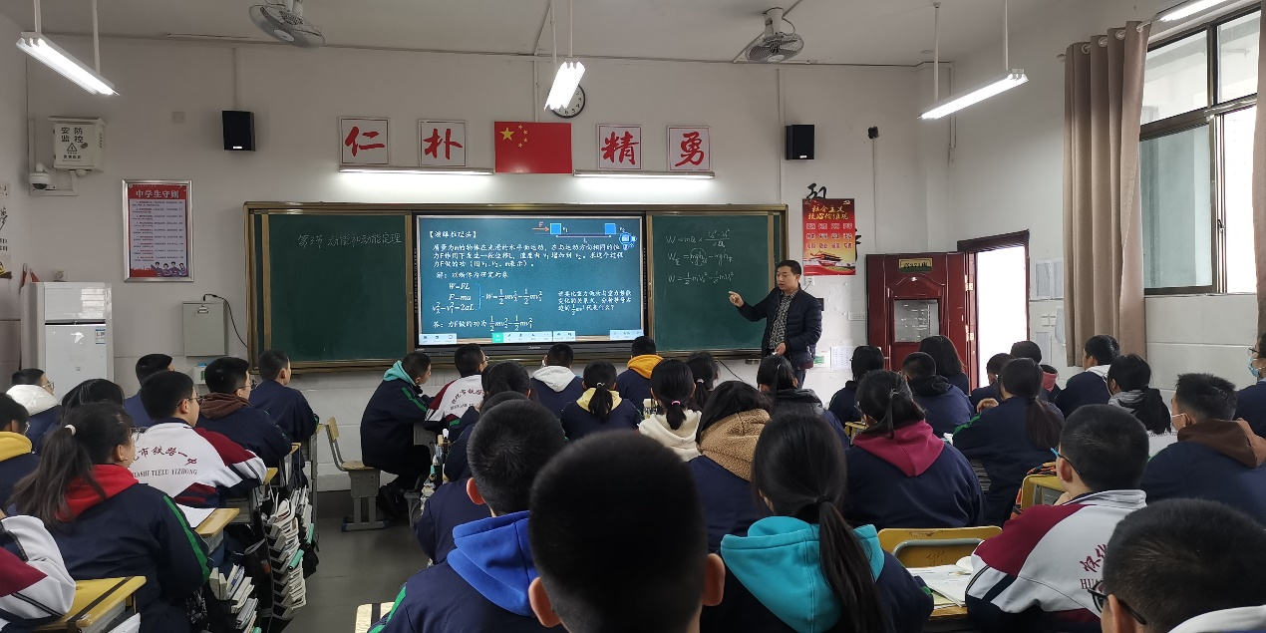

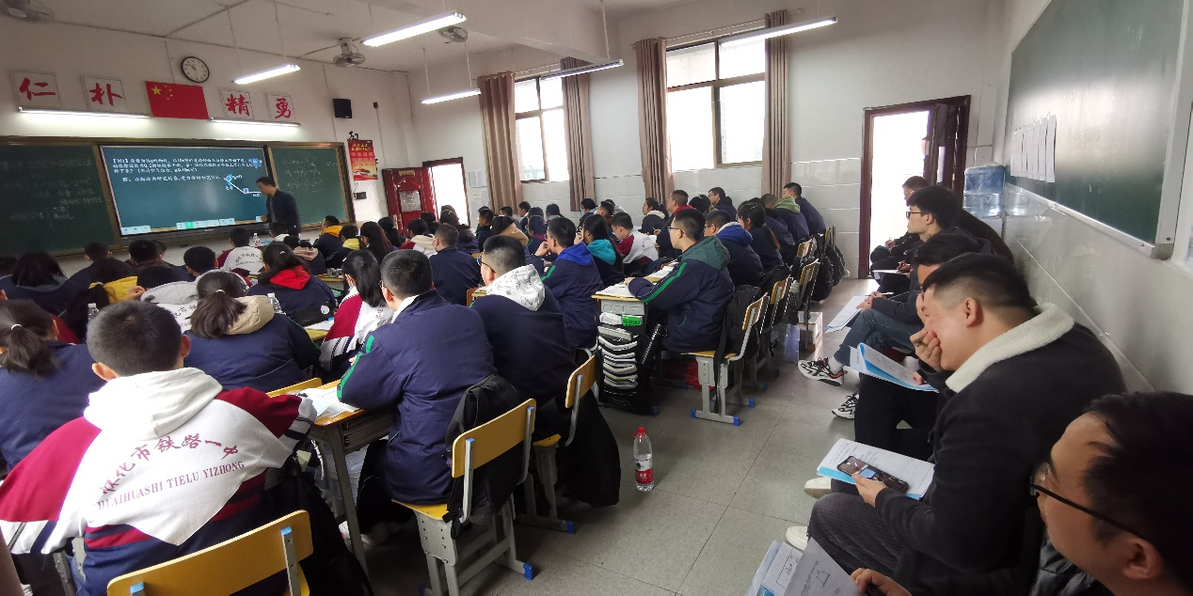

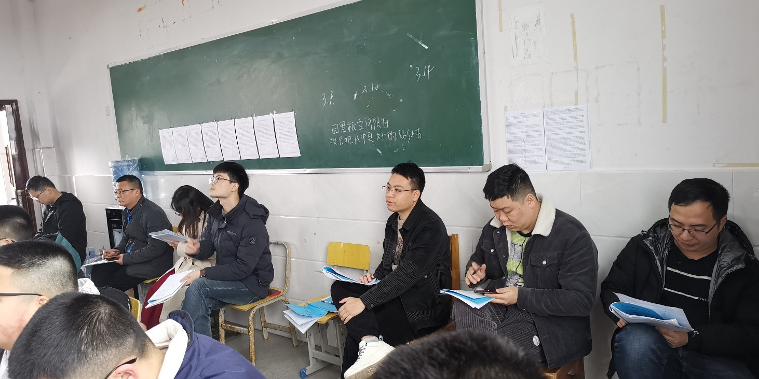

活动二: 11：25-12：10《动能与动能定理》

主讲：覃佳伟（怀铁一中）
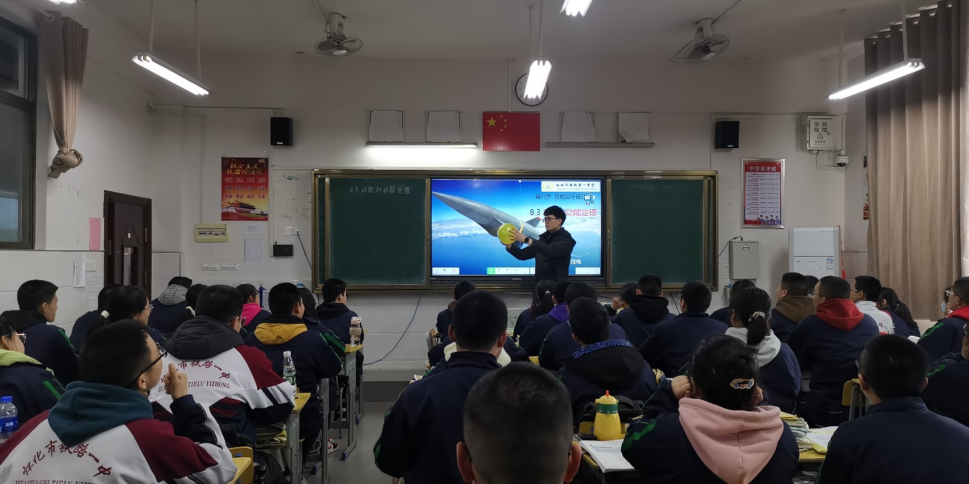
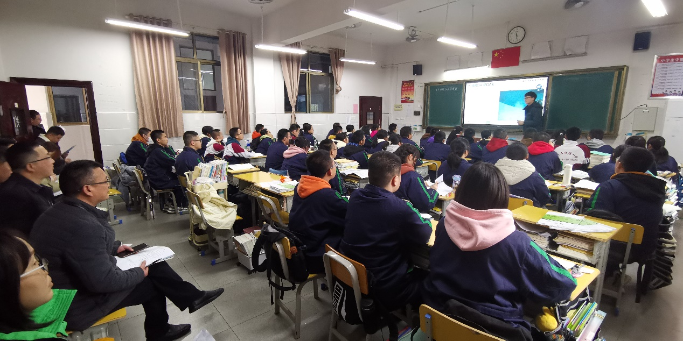

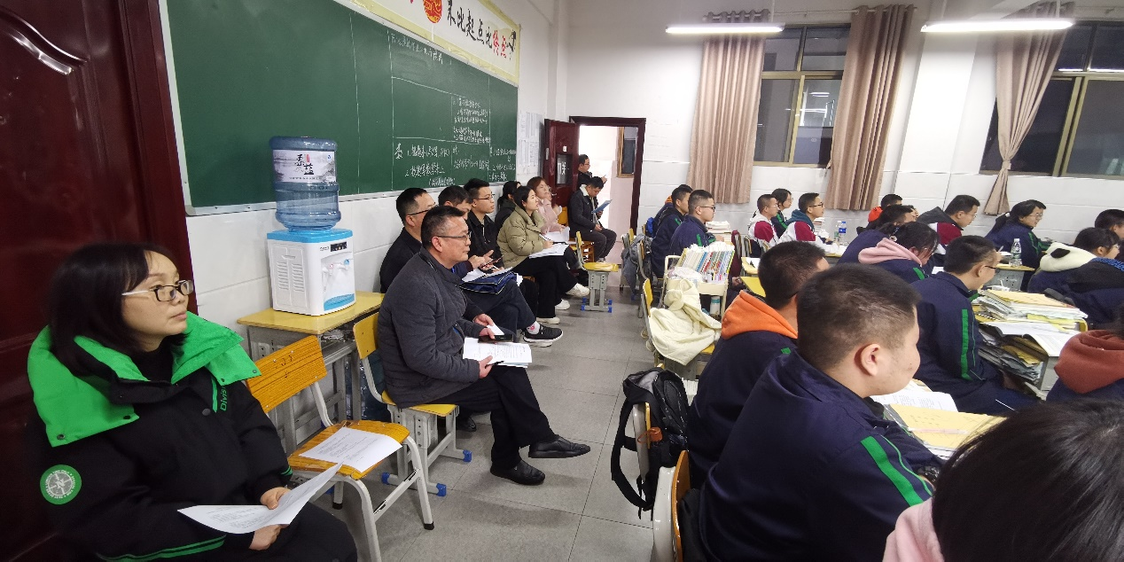
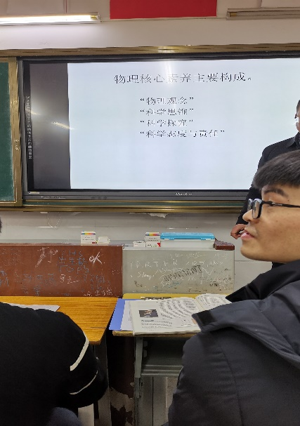
活动三：14:30-15:30 《物理核心素养在高考中的体现》
主讲：杨 云 （铜仁）

